Kompetensmatris
Fyll vänligen i varje fält i tabellen nedan. Hänvisa i kommentarsfältet hur du/ni har dessa färdigheter, samt styrk erfarenheten med exempel. Kom ihåg att vara noggrann och fullständig i dina/era svar. Detta för att säkerställa att samtliga skall krav uppfylls. Påvisas inte kompetens i CV kan ansökan komma att bli förkastad.
Exempel, urklipp matris
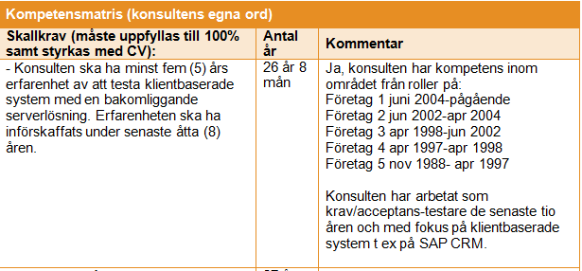

Exempel, urklipp CV
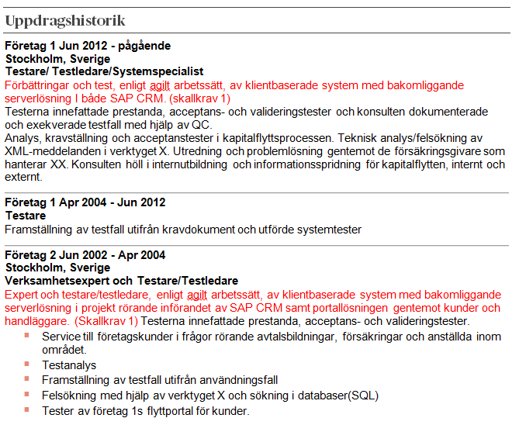

Ska-krav (måste uppfyllas till 100% och styrkas med CV) | Antal år | Fritextbeskrivning av kravuppfyllnad samt hänvisning till CV
Kompetensnivå  Konsulten ska vara på kompetensnivå 4 inom aktuellt område:  Kunskap - hög generalistkompetens, eller mycket hög kompetens inom aktuell roll  Erfarenhet - har flerårig erfarenhet av komplexa uppdrag inom aktuell roll och genomför konsulttjänster med mycket hög kvalitet. Nivån uppnås normalt efter 9-12 års arbete inom aktuell roll  Ledning – tar ansvar för stora delar av uppdraget  Självständighet - mycket stor självständighet | 20+ år | Liviu Florin Ilie har mer än 20 års erfarenhet av systemutveckling och förvaltning av verksamhetskritiska system. Sedan 2015 har han haft seniora roller som senior utvecklare, principal software engineer och lead solutions consultant.  UniCredit Services, 2015/03-2018/03: senior utvecklare.  Under 2017–2018 agerade han som teamledare och arkitekt för FTP-moderniseringen från Java-monolit till mikrotjänster. Han ansvarade för tre utvecklare, teknisk vägledning och arkitekturella beslut. Han ansvarade också för migreringen av BUL-CT1 och ledde en utvecklare.  Dell Financial Services, 2018/03-2021/05; LeoVegas, 2021/05-2023/05; Tietoevry, 2023/05-2026/07: komplex utveckling, integrationer, tekniskt ansvar och självständigt genomförande. Se CV, Karriärprofil och Erfarenheter.
Ange konsultens namn samt e-mailadress |  | Liviu Florin Ilie, ilie.liviu@gmail.com
Ange samtliga intervjutider som konsulten kan vara tillgänglig för intervju.  Planerade intervjutider är tisdag 13/10 kl 10, onsdag 14/10 kl10 och fredag 16/10 kl 10. Intervjun genomförs via Teams eller på plats på Jordbruksverket i Jönköping |  | 13/10 kl. 10 eller 16/10 kl. 10.
Referensuppdrag  Jordbruksverket kan komma att genomföra referenskontroll efter intervjuer för att verifiera att den erbjudna konsulten uppfyller krav på kompetens och erfarenhet samt för att bedöma kvaliteten i tidigare likvärdiga uppdrag.  Leverantören ska säkerställa att minst två referenser kan kontaktas vid förfrågan.  Om uppgifter från referenskontroll visar att konsulten inte uppfyller ställda krav eller om uppgifterna väsentligt motsäger vad leverantören uppgett kan anbudet komma att förkastas.  Om konsulten gjort uppdrag åt Jordbruksverket så ska Jordbruksverket anges som referens. |  | Mădălin Ghiță, Unicredit (2017). De jobbade tillsammans på BUL-CT1 projektet  email: madalinmghita@gmail.com phone: +40768903621  Martin Martinsson, Leovegas (2022)  Stationsgatan 3 664 96 Segmon  email: vaxquis@gmail.com  phone: +46 764962576.
Kompetenskrav – Ska-krav | Antal år | Fritextbeskrivning av kravuppfyllnad samt hänvisning till CV
OBS! Leverantören ska i nedanstående frågor redovisa att namngiven konsult uppfyller dessa kompetenskrav. Utöver att kompetenskraven uppfylls ska följande uppgifter framgå:
- Uppdragsgivare
- Omfattning samt start- och slutår för uppdraget
- Kort beskrivning av uppdraget
såvida det inte finns beskrivet i konsultens CV.

Redovisa konsultens mycket goda kunskaper och professionella erfarenhet av:
- Redovisa konsultens goda kunskaper och dokumenterade professionella erfarenhet inom Systemdesign | 11+ år | Systemdesign har varit en röd tråd genom Livius karriär och en viktig del av hans dagliga arbete. Även när det formella arkitekturansvaret har legat hos någon annan har han aktivt deltagit i diskussioner om tekniska vägval, analyserat fattade beslut och föreslagit förbättringar.  Liviu är verklighetsnära och saklig. Han bedömer tekniska lösningar ur ett realistiskt perspektiv och prioriterar funktionalitet, underhållbarhet och praktisk genomförbarhet.  Vid utformningen av arkitekturen för Fund Transfer Price (Unicredit, 2015/03-2018/03) utgick han från kundens behov, den kompetens som fanns tillgänglig på marknaden samt vilka ramverk och verktyg som var bäst lämpade för avdelningens förutsättningar. Han tog fram en proof of concept och systemdesign för lösningen med Spring Batch, Spring Boot, MyBatis och Vaadin.  Han ansvarade för integrationer mot flera externa system, bland annat en betalningsleverantör hos LeoVegas samt Rule och Upsales i projekt på Tietoevry.  På LeoVegas utvecklade han även funktionalitet som gjorde det möjligt för Business Intelligence-teamet att komma åt och använda data i sina rapporter.  I Friends-projektet på Tietoevry byggde han om rapportdelen och anpassade den efter kundens krav och behov.
- Redovisa konsultens goda kunskaper och dokumenterade professionella erfarenhet inom Agila metoder (Scrum eller Kanban) | 11+ år | Kontinuerligt agilt arbete sedan 2015 i tvärfunktionella team. UniCredit Services 2015/03-2018/03, Dell Financial Services 2018/03-2021/05, LeoVegas 2021/05-2023/05 och Tietoevry 2023/05-2026/07. Erfarenheten omfattar iterativ utveckling, prioriterade arbetsflöden, teamplanering, återkoppling och kontinuerliga förbättringar. Se CV, Karriärprofil samt Erfarenheter.
- Redovisa konsultens goda kunskaper och dokumenterade professionella erfarenhet inom PL/SQL | ca 2 år | INGENIO-UCS, 2005/04-2007/02: utveckling av en verksamhetskritisk prescoring-applikation för en större rumänsk bank med Oracle Database och PL/SQL. Arbetet omfattade databasnära funktionalitet och lagrade procedurer. Se CV, INGENIO-UCS.
- Redovisa konsultens goda kunskaper och dokumenterade professionella erfarenhet inom TOAD | ca 2 år | INGENIO-UCS, 2005/04-2007/02: TOAD användes tillsammans med Oracle Database och PL/SQL vid utveckling och felsökning av bankens prescoring-applikation. TOAD användes även i uppdraget hos Genesys 2007/02-2007/06. Se CV, INGENIO-UCS och Genesys.
- Redovisa konsultens goda kunskaper och dokumenterade professionella erfarenhet inom CVS | ca 2 år | Har använt CVS professionellt i tidigare Java-uppdrag på Concept Data, bland annat i det löpande utvecklingsarbetet med applikationskod, exportfunktioner och rapportmoduler. Har därefter arbetat med SVN och Git samt plattformarna GitHub och GitLab.
- Redovisa konsultens goda kunskaper och dokumenterade professionella erfarenhet inom Oracle db | ca 2 år | INGENIO-UCS, 2005/04-2007/02: professionell utveckling mot Oracle Database i en verksamhetskritisk bankapplikation. Utvecklade PL/SQL, lagrade procedurer och databasnära funktionalitet med TOAD som verktyg. Därutöver mer än 20 års databaserfarenhet från PostgreSQL, MySQL, Neo4j och MongoDB. Se CV, Karriärprofil och INGENIO-UCS.  På Dell Financial Services använde han även Oracle och Oracle Stored Procedures för mer avgränsade uppgifter.
- Redovisa konsultens goda kunskaper och dokumenterade professionella erfarenhet inom Datamodellering | 10+ år | Intuitext/Softwin, 2011/10-2015/03; UniCredit Services, 2015/03-2018/03; LeoVegas, 2021/05-2023/05; Tietoevry, 2023/05-2026/07: databas- och persistensarbete med SQL, Hibernate, JPA, MySQL, PostgreSQL och Neo4j. Se CV, Databaser och persistens samt respektive uppdrag.
Mervärden – Bör-krav  Goda kunskaper inom och professionell erfarenhet av: | Antal år | Fritextbeskrivning av kravuppfyllnad samt hänvisning till CV
Business Intelligence | Flera år | Concept Data, 2007/06-2009/03: utvecklade rapportverktyg och en flexibel rapportmodul med JasperReports och JFreeChart.  Intuitext/Softwin, 2011/10-2015/03: BIRT-baserad rapportering.  Tietoevry, Friends MDT 2023/05-2026/07: insamling, visualisering och analys av enkätdata samt generering av forskningsbaserade rapporter. Se CV.
ETL | Flera år | Har arbetat i avdelningar där ETL och databasbaserade informationsflöden varit centrala aktiviteter samt genomfört kurser i IBM DataStage. Har erfarenhet av export- och rapportflöden med CSV, BIRT och JasperReports. DataStage-erfarenheten är utbildningsbaserad och omfattar inte egen utveckling av produktionsflöden. Se CV, Karriärprofil och Teknisk kompetens.  Hos UniCredit arbetade han med verksamhetskritiska system i omfattande ETL-flöden. Systemen användes bland annat för rapportering till centralbanken, som underlag för affärsbeslut samt för hantering och vidareutveckling av ETL-processer.
Oracle Data Integrator | 0 år | Ingen dokumenterad professionell erfarenhet av Oracle Data Integrator.
Oracle Analytics Server | 0 år | Ingen dokumenterad professionell erfarenhet av Oracle Analytics Server.
Oracle Warehouse Builder | 0 år | Ingen dokumenterad professionell erfarenhet av Oracle Warehouse Builder.
BI Publisher | 0 år | Ingen dokumenterad professionell erfarenhet av BI Publisher. Har närliggande rapporterfarenhet av BIRT, JasperReports och JFreeChart.
Git | 11+ år | Har arbetat med Git sedan minst 2015 och med GitHub, GitLab samt GitLab CI/CD i flera uppdrag. Exempel: UniCredit Services 2015/03-2018/03, Dell Financial Services 2018/03-2021/05, LeoVegas 2021/05-2023/05 och Tietoevry 2023/05-2026/07. Se CV, Teknisk kompetens och respektive uppdrag.
Oracle Forms and Reports | 0 år | Ingen dokumenterad professionell erfarenhet av Oracle Forms och Oracle Reports. Han kom däremot i kontakt med teknikerna under sin universitetsutbildning och har närliggande erfarenhet av Java/J2EE, Oracle Database, PL/SQL samt rapportlösningar baserade på BIRT och JasperReports.

